银行综合布线解决方案
一、综合布线系统对金融行业的信息化支撑：
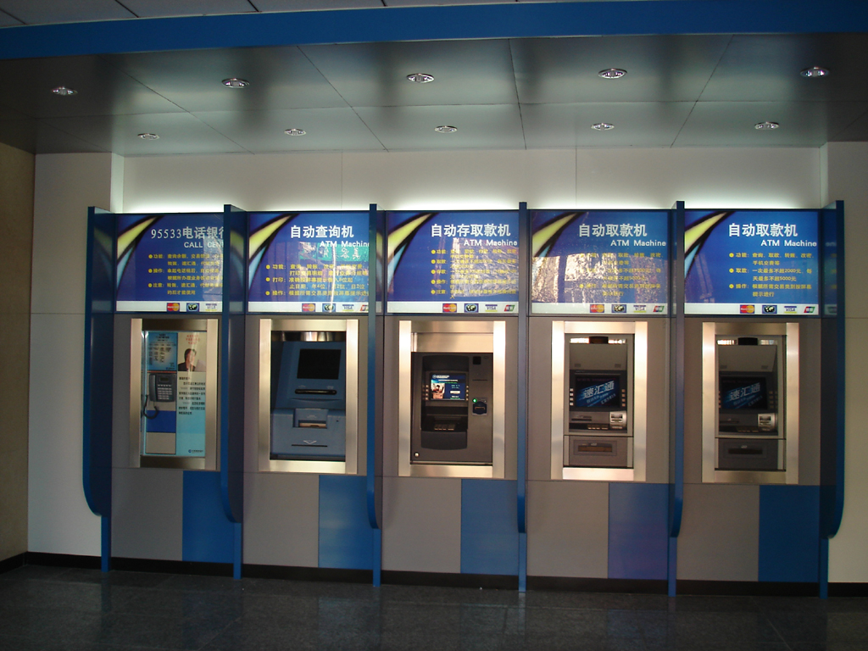
随着经济的发展，金融行业对信息化依赖的程度越来越高，金融行业的网络要为客户端提供及时准确的各项金融服务。网络信息化对于金融行业来说，有着举足轻重的作用。
综合布线系统作业网络的基础设施，在各个领域中发挥着重要作用，不同的行业性质决定着其必须具备不同的特性，金融行业的特殊性决定着综合布线系统必须具备安全、高效等多项特点，以支撑金融信息化的各项操作与运行。金融行业正向混业经营的方向发展，最终实现银行、证券、保险等业务信息的共享，统一信息服务平台，这将要求相关的信息系统具备更高的性能。
唯康综合布线以其有高品质、高效率、高性能的综合布线系统，确保金融行业全天候24小时安全、可靠的运行，为客户提供更加方便、快捷、高效的金融服务。
二、综合布线系统的设计原则：
实用性：实施后，综合布线系统将能够适应现代和未来通信技术的发展，并且实现话音、数据通信等信号的统一传输;
灵活性：综合布线系统能满足各种应用的需求，即任一信息点能够连接不同类型的终端设备，如电话、计算机、打印机、传真机、各种传感器件以及图像监控设备等;
模块化：综合布线系统中除去固定于建筑物内的水平缆线外，其余所有的接插件都是通用的标准件，可互连所有话音、数据、图像、网络和楼宇自动化设备，以方便使用、搬迁、更改、扩容和管理;
扩展性：综合布线系统的网络结构一般采用星型结构，可以根据需要进行扩充，将来需要增加终端设备的时候，可以很容易将新设备扩充进去;
经济性：采用综合布线系统后可以使管理人员减少，同时，因为模块化的结构，部件容易更换，便于排除障碍，且采用集中管理方式，有利于分析、检查、测试和维修，节约维护费用和提高工作效率，工作难度大大降低，有效减少日后因更改或搬迁系统时的费用;
通用性：对符合国际通信标准的各种计算机和网络拓扑结构均能适应，对不同传递速度的通信要求均能适应，可以支持和容纳多种计算机网络的运行;
三、银行项目中的用户需求分析：
银行是典型的服务行业，客户导向是银行企业成功经营的决定因素。为了满足客户各种各样的服务需求应对日益激烈的竞争，各银行近几年来已逐渐借助现代计算机和通信技术，开展了各项银行信息服务业务，计算机网络已经成为金融行业运营中不可或缺的一个部分。金融业也已经成为信息技术和网络技术发展的最大受益者之一。
不同于其他的行业，银行业已经是网络系统作为其生产机器而并非是一般的办公运作工具，网络的畅通与可靠运行已经成为银行业正常运转的首要条件。日益复杂的应用系统、海量的数据交换以及不断的更新使得银行项目中数据中心在其网络系统中占据极其重要的位置。银行业对网络的安全性、稳定性要求很高，系统要能够支持7*24小时运行，高速处理数据，还可以提供冗余备份和容错功能，保证系统在任何情况下都能够正常运行，否则给银行和用户带来不可估量的损失。同时系统也需要提供非常好的管理能力和灵活性，以应对复杂的应用。
四、唯康综合布线系统解决方案在银行项目中的应用：
唯康综合布线解决方案提供一个基于性价比高、非屏蔽和屏蔽双绞线及光缆、和物理星形拓扑结构的全新统一系统的建筑设施。它为银行项目中数据的应用提供一个集成的、经济的且高性能的端到端连接方案。
唯康综合布线解决方案是一个结构化布线系统，能够实现不同供应商的多种电信及控制设备产品的互连。唯康综合布线解决方案采用星型物理拓扑结构下的分层节点和链路方式，以方便安装、维护和管理。使得银行项目中网络在几乎不中断的情况下，方便地实现搬迁、扩充和变更。
1、工作区子系统
在银行各营业服务窗口或结算系统窗口终端设计采用唯康终信息插座，在ATM机处可预留光纤信息点，以便后期业务的扩展需求。在休息排队等候区域内，可设计无线AP信息点，为客户方便的提供无线高速上网服务。
唯康信息插座面板采用进口的ABS防火材料，防火性能达到850°C阻燃。其中，斜口面板同时支持铜缆模块(Cat.5e/Cat.6/Cat.6A)和光纤耦合器(双工、单工)的安装，光、铜混合，自由搭配，方便、灵活。
信息插座模块采用六类非屏蔽模块，根据信息点满配。唯康六类非屏蔽模块同时支持打线方式(110或者BIX打线刀)和免打线工具的快速端接，更加方便现场施工人员的安装。多种模块颜色的选择，便于系统网络端口的分类管理。
2、水平区子系统
根据国际标准对综合布线系统的“综合性”要求，水平区子系统线缆使用六类、超六双绞线和室内万兆传输光缆，对于现金交易中心处可采用唯康屏蔽系列，在一定程度上从而保证信息化的安全性。
银行机构通常有自己独立的集中办公建筑，同时又有广泛分布的分支机构和营业场所，存在不安全的隐患将会导致非常严重的后果，因此，在银行项目中的万兆铜缆和万兆主干光纤产品都可以推荐采用唯康更加环保的低烟无卤外皮产品。
3、管理间子系统
楼层管理间子系统中配置唯康 24口铜缆配线架和光纤配线架，施工安装时，可将模块托架整体向前抽出;同时，独特的设计允许单个模块从前端独立装卸，使得所有的维护和管理工作都能在配线架前端完成。并且，提供不同颜色的配线架固定座，对于水平链路的信息端口分类管理，更加直观和鲜明。
唯康 光纤配线架也是24口模块化设计，外壳采用优质冷轧钢板材料，同时支持光纤耦合器(ST/SC/双工LC)和铜缆模块的安装，光、铜混合使用。并且，可通过不同颜色的配线架固定座，更方便于主干光缆网络的分类管理。
4、垂直主干子系统
干线子系统由设备间和管理间之间的楼层垂直主干线缆以及楼宇进线间之间的建筑群主干线缆组成。
光缆主干可采用唯康室内万兆多模光缆，语音主干部分采用三类大对数电缆，两端分别端接在主机房和楼层设备间的配线架上。
垂直主干的光缆和电缆大对数的容量，可在现有实际需求的基础上，考虑预留作为后期的扩展和备份。
5、设备间子系统
主设备间为银行项目的网络信息中心机房;对管理间引入的主干线缆的端接，均在机房内采用标准19英寸机柜安装，机房内均需设计并安装各机柜至垂直桥架的金属走线架。
设备间的光纤配线架可根据实际应用采用1U或者4U的光纤配线架，对于双工耦合器，可分别支持48芯或者144芯光缆的熔接。其中，4U的光纤配线架自带了保护套管，更加适合应用在园区室外光缆的汇总。
网络信息中心机房也可以作为进线间，数据及语音电信运营商提供了的设备及线缆交割机房。各电信运营商的入户线路均沿大楼预留的桥架引至引入间，综合布线系统在引入间内分别提供相应的立柜式ODF光纤配线架(含托盘、尾纤、光纤适配器)和立柜式语音MDF配线架(含防雷保护单元);从数据光纤配线架至网络设备的光纤跳线，根据网络设备光纤口的数量和类型，按实际情况配备。
6、银行项目数据中心解决方案
银行业中的信息化网络中心被视为信息中枢机构，不仅要能满足普通名员工办公和业务需求，支持从微机到IP电话等网络设备的接入，所以很有必要部署一个高可靠性、高灵活性的数据中心，更需要整套智能化管理系统对其进行管理和维护。
唯康特提出了高密度光纤系统针对智能化数据中心的解决方案。
6.1、高密度，节约空间
采用高密度的12芯MPO快接式接头，采用这种接头，结合MPO模块组合成的1U和4U光纤配线架，分别实现了最高72芯和288芯的安装密度，节约了大量的空间去部署更多的设备。
6.2、性能稳定、可靠
唯康 MPO光缆产品的端接和测试全部在工厂完成，产品两端没有熔点，衰减小，采用专利的预连接分支技术确保可靠性，出厂前两端采用抗压、抗拉保护管保护内部连接器，保证了光缆从生产到部署完成整个过程的性能稳定且可靠。
6.3、方便部署、升级
MPO连接头均采用即插即用的方式，且线缆的数量和其他的工作量比传统布线都大大减少，因而极大的提高了布线在施工的效率。
6.4、支持未来网络的应用
唯康的数据中心产品完美的支持40G/100G网络的应用，避免了因网络设备升级而需要重新布线。

